无线网桥配置说明
众盟网桥
默认配置地址为192.168.2.1
用户名和密码：root和Z123meng
轿厢端
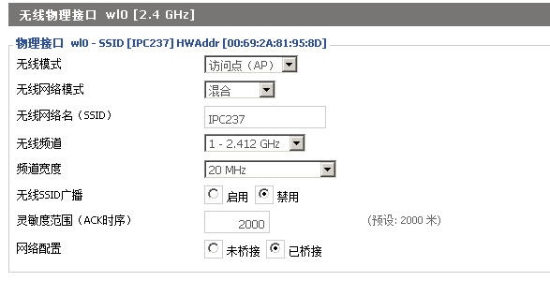
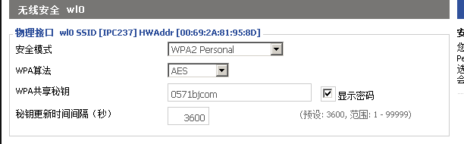

00:69:2A:81:95:8D该地址要复制后，需要填写至机房端网桥的WDS处。
WAN口接入来自POE供电器的POE输出口的网线。
LAN口接入摄像机的网线。
POE供电器的DATA IN口不接入任何网线。
机房端
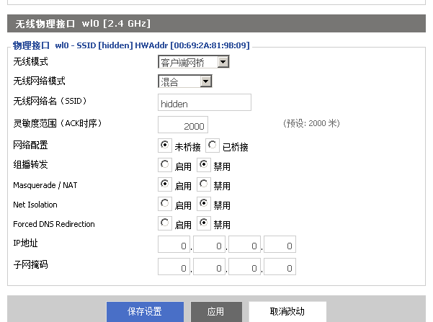
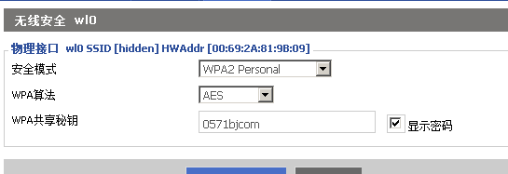
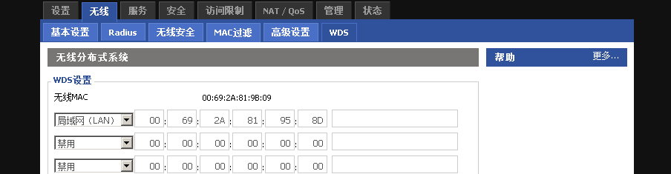一

重启后进入状态-无线
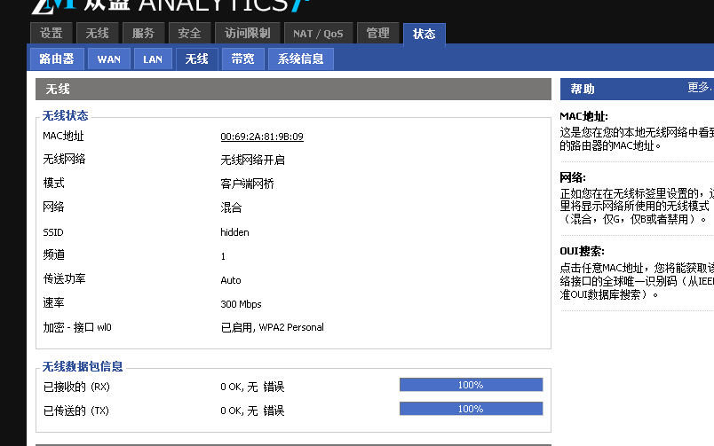
点击如下图的基站勘察
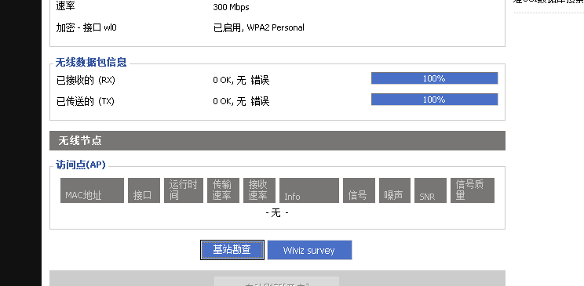
进入新页面如下
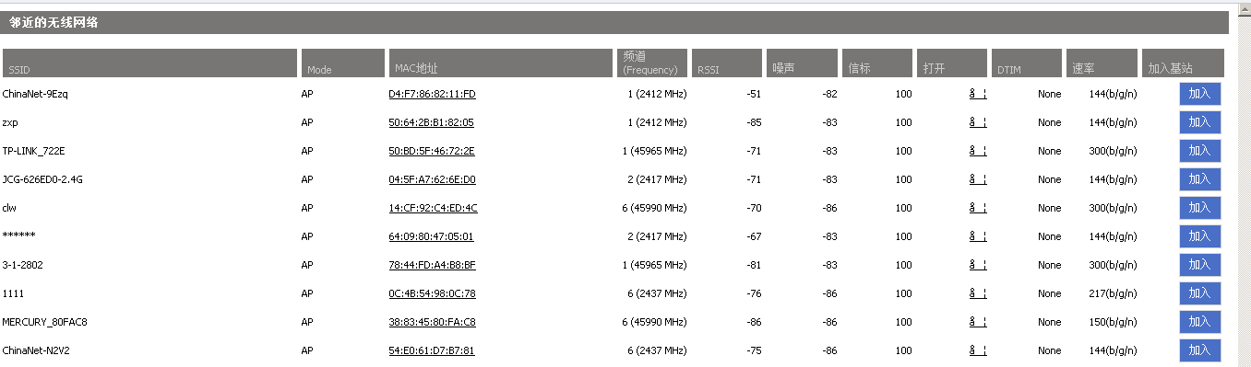
选择IPCXXX的SSID号，点击加入后，即可完成连接测试
网桥的WAN口接入来自POE供电器的POE输出口的网线，LAN口不接入任何网线。
POE供电器的DATA IN口接入来自交换机的网线。
盟贝特网桥
默认配置地址为192.168.1.1
用户名和密码：admin和password
轿厢端：访问点AP(wds)
机房端：stinon(wds)
无线距离：300米
硬件看门狗功能

